XXX物联网平台需求规格说明书
Version: 1.2

项目建设方：XXX公司
项目承建方：XXX有限公司
二〇一五年九月
文档信息
文档基本信息
项目名称 | XXX物联网平台
文档名称 | XXXX公司XXX物联网平台需求规格说明书.doc
创建人 | XXX
创建时间 | 2015-08-05
版本号 | V1.2

文档修订历史记录
修订版本 | 日期 | 描述 | 作 者
1.0 | 2015-08-05 | 根据平台使用人员需求调研的结果形成初始版本 | XXX
1.1 | 2015-09-16 | 完善二期需求 | XXX
1.2 | 2015-09-24 | 文档更新 | XXX

文档审批历史记录
角色 | 签字 | 签署说明 | 日 期
张小华 | 项目经理 | 通过本文档评审 | 20150924
方茂 | 开发经理 | 通过本文档评审 | 20150924

文档发布历史记录
发布方式 | 接收方 | 发布人 | 发布时间
电子文档■纸质文档□光盘□
目录
1. 文档介绍 9
1.1. 文档目的 9
1.2. 文档范围 9
1.3. 读者对象 9
1.4. 参考文档 9
1.5. 术语与缩写解释 9
2. 系统介绍 9
2.1. 系统的建设背景 9
2.2. 系统面向的用户群体 10
2.3. 系统中的角色 10
3. 用例图 10
4. 平台业务需求 12
4.1. 大屏展示 12
4.1.1. 业务描述 12
4.1.2. 使用者 12
4.1.3. 输入输出 12
4.2. 轨迹跟踪 12
4.2.1. 实时监控 12
4.2.1.1 业务描述 12
4.2.1.2 使用者 13
4.2.1.3 输入要素 13
4.2.2. 历史轨迹 14
4.2.2.1 业务描述 14
4.2.2.2 使用者 14
4.2.2.3 输入要素 14
4.3. 报警监控 14
4.3.1. 偏航 14
4.3.1.1 业务描述 14
4.3.1.2 使用者 15
4.3.1.3 输入要素 15
4.3.1.4 主要流程 15
4.3.2. 超速 16
4.3.2.1 业务描述 16
4.3.2.2 使用者 16
4.3.2.3 输入要素 16
4.3.2.4 业务流程 17
4.3.3. 停车超时 17
4.3.3.1 业务描述 17
4.3.3.2 使用者 17
4.3.3.3 输入要素 17
4.3.3.4 业务流程 18
4.3.4. 越界报警 18
4.3.4.1 业务描述 18
4.3.4.2 使用者 18
4.3.4.3 输入要素 18
4.3.4.4 输出 19
4.3.5. 设备状态报警 19
4.3.5.1 业务描述 19
4.3.5.2 使用者 19
4.3.5.3 输入要素 19
4.3.5.4 输出 19
4.3.6. 疲劳驾驶报警 19
4.3.6.1 业务描述 19
4.3.6.2 使用者 19
4.3.6.3 输入输出 19
4.3.7. 订单延期报警 19
4.3.7.1 业务描述 19
4.3.7.2 使用者 19
4.3.7.3 输入要素 19
4.3.7.4 输出 20
4.4. 统计报表 20
4.4.1. 配送任务延期表 20
4.4.1.1 业务描述 20
4.4.1.2 使用者 20
4.4.1.3 输入要素 20
4.4.2. 报警统计 20
4.4.2.1 业务描述 20
4.4.2.2 使用者 21
4.4.2.3 输入要素 21
4.5. 平台管理 21
4.5.1. 终端类别 21
4.5.1.1 业务描述 21
4.5.1.2 使用者 21
4.5.1.3 输入要素 21
4.5.2. 终端管理 22
4.5.2.1 业务描述 22
4.5.2.2 使用者 22
4.5.2.3 输入要素 22
4.5.3. 货运单管理 22
4.5.3.1 业务描述 22
4.5.3.2 使用者 23
4.5.3.3 输入要素 23
4.5.4. 电子围栏 23
4.5.4.1 业务描述 23
4.5.4.2 使用者 23
4.5.4.3 输入输出 23
4.5.5. 线路规划 24
4.5.5.1 业务描述 24
4.5.5.2 用户 24
4.5.5.3 输入要素 24
4.5.5.4 业务流程 24
4.5.6. 微信账户管理 25
4.5.6.1 业务描述 25
4.5.6.2 使用者 25
4.5.6.3 输入要素 25
4.6. 系统管理 25
4.6.1. 机构管理 25
4.6.1.1 业务描述 25
4.6.1.2 使用者 26
4.6.1.3 输入要素 26
4.6.2. 角色管理 26
4.6.2.1 业务描述 26
4.6.2.2 使用者 26
4.6.2.3 输入要素 26
4.6.3. 用户管理 27
4.6.3.1 业务描述 27
4.6.3.2 使用者 27
4.6.3.3 输入要素 27
4.6.4. 系统参数 27
4.6.4.1 业务描述 27
4.6.4.2 使用者 28
4.6.4.3 输入要素 28
5. 微信业务需求 28
5.1. 用户绑定 28
5.1.1. 业务描述 28
5.1.2. 使用者 28
5.1.3. 输入要素 28
5.2. 位置上报 29
5.2.1. 业务描述 29
5.2.2. 使用者 29
5.2.3. 输出要素 29
5.3. 实时监控 29
5.3.1. 业务描述 29
5.3.2. 使用者 29
5.3.3. 输出要素 29
5.4. 终端管理 29
5.4.1. 业务描述 29
5.4.2. 使用者 29
5.4.3. 输入要素 29
5.5. 报警监控 30
5.5.1. 业务描述 30
5.5.2. 使用者 30
5.5.3. 输入要素 30
6. 系统接口 30
6.1. 行车卫士GPS数据接口 30
6.1.1. 协议 30
6.1.2. 流程图 31
6.1.3. 数据格式 31
6.2. GPS运管平台GPS数据接口 33
6.2.1. 协议 33
6.2.2. 流程 35
6.3. 单点登录 35
6.3.1. 协议 35
6.3.2. 流程 36
6.4. 订单信息 37
6.4.1. 协议 37
6.4.2. 流程 37
6.4.3. 数据格式 37
6.5. GPS预订机制 39
6.5.1. 协议 39
6.5.2. 流程 39
6.5.3. 数据格式 40
7. 产品非功能性需求 40
7.1. 用户界面需求 40
7.2. 软硬件环境需求 41
7.3. 性能需求 41
7.4. 产品质量需求 42
7.5. 其他需求 42

文档介绍

文档目的
XXX公司的业务操作量已经日益增大，仅靠人工统计、电话追踪已经无法满足业务要求，建立XXX公司XXX物联网平台，通过计算机手段，辅之管理制度，能够迅速解决运力“不透明”的状况，实现车辆GPS实时定位、历史轨迹、统计报表、GPS报警监控、订单线路规划、电子围栏、大屏展现、微信公众号等相关功能，进一步提高XXX公司专业化管理水平。

文档范围
- 记录中国外运广东公司XXX物联网平台（简称：蓝星水滴）的需求分析

读者对象
- XXX公司系统建设成员
- 中移物联网公司参与该系统建设的成员
- 其他该系统建设的成员

参考文档

术语与缩写解释
缩写、术语 | 解 释

系统介绍

系统的建设背景
随着物流信息化系统的快速发展，对物流运输过程管理越来越标准化、精细化，以实现对货物流动过程的控制，从而降低成本、提高效益的管理活动。同时，对于物流行业来说，在途或停靠的车辆信息管理更显得尤为重要，不仅能及时掌握货运情况，保证货物送达的安全性、准时性，而且，对于车辆自身信息情况也能收集起来，采用车载终端实时采集车辆运行数据并传回后台进行处理，为企业车辆提供定位、监控、调度及管理等功能的综合管理信息系统，实现运输过程的透明化。
XXX公司与中移物联网有限公司努力在物流信息化中的仓储管理、运输管理、车务通管理等形成重点合作，以合作共赢、互惠互利的方针，努力实现物流管理的信息化。本期项目以XXX公司为重点示范区，重点进行车辆运输信息化改造项目，结合物联网及4G通讯技术，协助XXX公司实现货运车辆信息化管理，实现车辆GPS实时定位、历史轨迹、GPS报警监控、电子围栏等功能，便于提高XXX公司对运营车辆、货物状态、订单状态管理能力。

系统面向的用户群体
XXX物联网平台系统管理员、普通用户和外部客户

系统中的角色
角色名称 | 职责描述
系统管理员 | 系统配置、权限分配
OMS用户 | 业务管理
TMS用户 | 业务管理
外部客户 | 区域查询

用例图

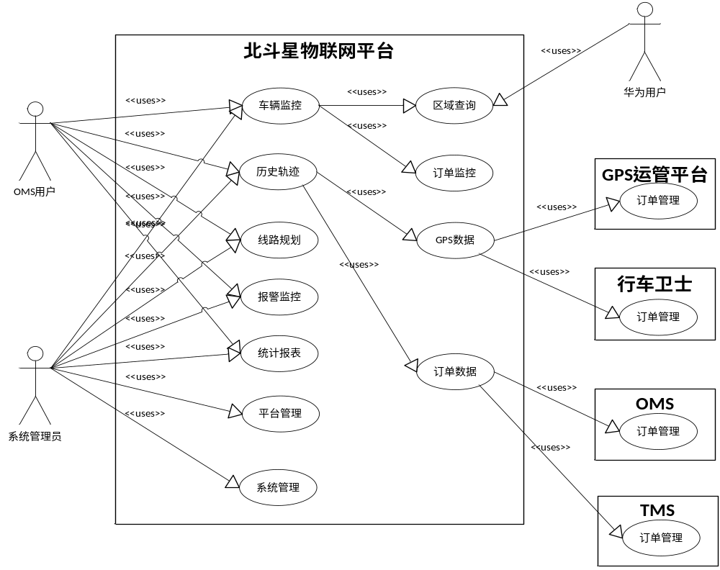
图 3-1 系统平台用例
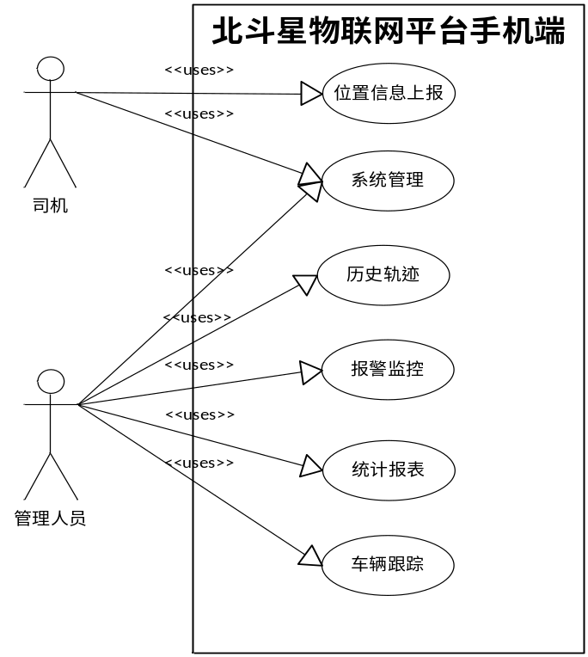
图 3-2 微信公众号用例图

平台业务需求

大屏展示

业务描述
大屏展示主要分两部分：
- 地图统计
- 按区域统计设备在线、离线情况
- 统计订单从中央仓库发送到各个RDC的迁徙情况
- 统计订单在地图上的分布情况。
- 图表统计
在线设备、报警信息、订单信息、平台在线人数（待定）。

使用者
普通用户、系统管理员

输入输出
以地图、图表方式显示统计信息。

轨迹跟踪

实时监控

业务描述
实时定位按照四个维度来展示：
（1）订单
外部GPS系统通过接口将车辆GPS实时数据上传到系统。中外运业务系统将订单（业务单）与车辆管理数据数据和车辆对应的司机信息上传到XXX物联网平台。
- 用户在外部系统中通过订单货业务单据信息调用XXX物联网平台接口，关联到车辆最新GPS数据在地图中展示。鼠标移动到订单所在车辆上弹出气泡，气泡包含车辆的司机等信息。
- 用户登录到XXX物联网平台，进入实时监控见面。默认查询出当前用户所在机构下的所有订单、设备信息，以列表分页显示，显示字段【设备编号】、【订单号】、【位置】（位置显示去掉省、市）。并提供排序、在线离线过滤功能。
- 输入订单信息查询订单，实时位置，展示方式同上。
输出：
鼠标移动到车辆上，弹出气泡，气泡显示：【时间】、【设备编号】、【状态】、【速度】、【位置】、【订单联系人、电话】、【第一联系人、电话】
（2）设备
同订单维度查询。直接用车辆信息关联出GPS数据展示在地图中。
输出：
鼠标移动到设备上，弹出气泡，气泡显示：【时间】、【设备名称】、【状态】、【速度】、【位置】、【订单联系人、电话】、【第一联系人、电话】
（3）货物
待定
区域查询分为两种：
- 根据省级行政区域查询出该区域内的所有在电子地图中展示。鼠标移动到设备上，可以查看设备相关的信息。
- 用户自定义框选区域，显示选中区域中的设备。
输出：
- 以地图方式显示行政区域信息下所有的设备。
- 鼠标移动到设备上，显示同【订单查询】。

使用者
OMS、TMS用户

输入要素
数据项 | 说明 | 输入格式 | 是否必填
订单号 |  | 文本框 | 是
设备编码 |  | 文本框 | 是

历史轨迹

业务描述
从订单货物装车、离开客户仓库或者厂区到中央仓库（MIT）。进入中央仓库包括入库再到出库。由中央仓库发送订单到RDC，途中可能存在RDC中转，最后由RDC到客户仓库或者项目现场。在此过程中展示不同阶段订单所在的位置和时间以及对应的车辆信息。
说明：
RDC到客户仓库或者项目现场目前没有记录信息，现在是通过客户收到POD订单回执反馈到OMS系统，OMS系统将订单状态传到XXX物联网平台。
用户登录XXX物联网平台，默认以列表的方式分页展示用户所在机构下的所有订单信息和设备信息，设备列表显示：【设备编码】、【状态】、【位置】；订单列表显示：【订单号】、【设备编码】、【时间】，并可以通过订单号、开始时间、结束时间进行查询。
输出：在地图上以连续的点方式展示订单经过的路线，鼠标放到线路上，显示当时【时间】和【速度】。

使用者
OMS操作员

输入要素
数据项 | 说明 | 输入格式 | 是否必填
订单号 |  | 文本框 | 否
开始时间 |  | 时间选择框 | 否
结束时间 |  | 时间选择宽 | 否

报警监控

偏航

业务描述
当客户预约了货运订单。通过系统中的4.5.4线路规划设置一条预订线路。车辆发车后，如果没有按照预订的线路行驶，将产生报警信息。
输出： 【设备编码】、【机构】、【偏航时间】、【偏航位置】、【驾驶员】、【联系电话】、【时速】（单位:km/h）

使用者
OMS\TMS操作员

输入要素
数据项 | 说明 | 输入格式 | 是否必填
机构 |  | 弹出框选择 | 是
设备编码 |  | 文本框 | 是
开始时间 |  | 时间选择框 | 是
结束时间 |  | 时间选择宽 | 是

主要流程
偏航报警产生流程：
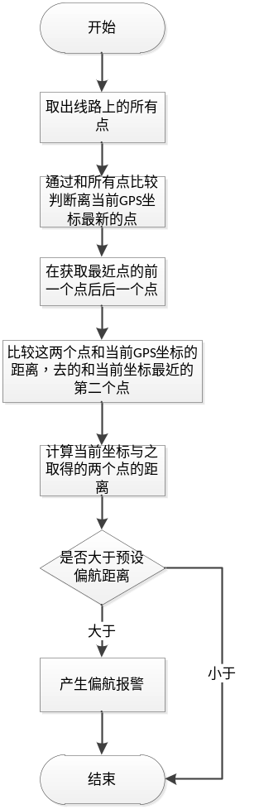
偏航流程图

超速

业务描述
通过终端上报的车辆速度和车辆所在位置的限速进行比对，如果车辆的速度大于限速，则产生报警。
输出：【设备编码】、【机构】、【超速时间】、【超速位置】、【驾驶员】、【联系电话】、【超速时速】（单位:km/h）

使用者
OMS/TMS用户

输入要素
数据项 | 说明 | 输入格式 | 是否必填
机构 |  | 弹出框选择 | 是
设备编码 |  | 文本框 | 是
开始时间 |  | 时间选择框 | 是
结束时间 |  | 时间选择宽 | 是

业务流程
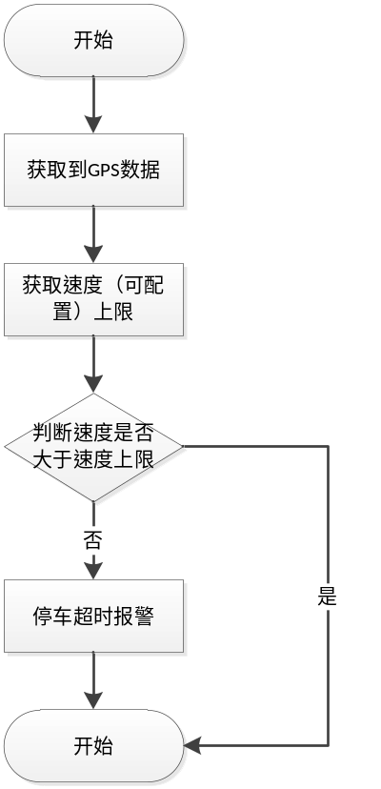
超时判断流程

停车超时

业务描述
当车辆在作业（对应空载车辆不产生此报警）的过程中，在某位置停车的时间超过了15分钟（可配置），那么将产生停车超时报警信息。
输出：【设备编码】、【机构】、【超时时间】、【超时位置】、【驾驶员】、【联系电话】

使用者
OMS/TMS用户

输入要素
数据项 | 说明 | 输入格式 | 是否必填
机构 |  | 弹出框选择 | 是
设备编码 |  | 文本框 | 是
开始时间 |  | 时间选择框 | 是
结束时间 |  | 时间选择宽 | 是

业务流程
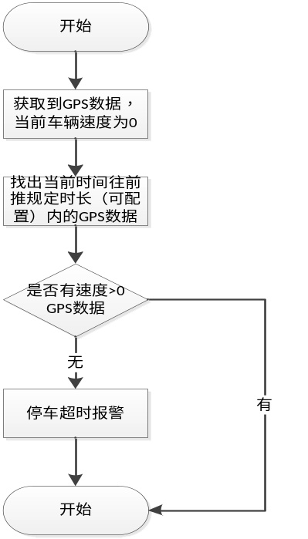
图3-5 停车超时判断流程

越界报警

业务描述
本业务基于（4.6.3电子围栏）。当车辆被设置在一个围栏内，并设置车辆在围栏内停靠的时间。如果在规定的时间内，车俩离开了围栏，则产生报警。

使用者
系统用户

输入要素
数据项 | 说明 | 输入格式 | 是否必填
机构 |  | 弹出框选择 | 是
设备编码 |  | 文本框 | 是
开始时间 |  | 时间选择框 | 是
结束时间 |  | 时间选择宽 | 是

输出
输出字段：【设备编码】、【机构】、【报警时间】、【驾驶员】、【驾驶员联系电话】、【第一联系人】、【第一联系人电话】

设备状态报警

业务描述
当车辆没有GPS数据上传超过了一个设置的时间则产生报警信息。

使用者
系统用户

输入要素

输出
输出字段：【设备编码】、【机构】、【报警时间】、【驾驶员】、【驾驶员联系电话】、【第一联系人】、【第一联系人电话】

疲劳驾驶报警

业务描述
当驾驶员连续驾车超过了规定的时间，则产生报警信息。

使用者

输入输出
输出：【设备编码】、【机构】、【超时时间】、【超时位置】、【驾驶员】、【联系电话】

订单延期报警

业务描述
当订单的实际发车时间超过了计划发车时间产生报警

使用者
系统用户

输入要素
数据项 | 说明 | 输入格式 | 是否必填
机构 |  | 弹出框选择 | 是
订单 |  | 文本框 | 是
开始时间 |  | 时间选择框 | 是
结束时间 |  | 时间选择宽 | 是

输出
【设备编码】、【机构】、【订单号】、【报警时间】、【驾驶员】、【联系电话】

统计报表

配送任务延期表

业务描述
设备在出发前会计划出车、到厂、出厂完成等时间。车辆在时间作业过程中会产生对应状态的时间，用计划时间和实际时间比对，如果发生了延误，则把数据展示出来。提供Excel导出功能，并提供柱状图展现。
输出：【订单号】、【车辆】、【计划出发时间】、【计划到达时间】、【实际出发时间】、【实际到达时间】。

使用者
OMS/TMS用户

输入要素
数据项 | 说明 | 输入格式 | 是否必填
机构 |  | 弹出框选择 | 是
设备编码 |  | 文本框 | 是
开始时间 |  | 时间选择框 | 是
结束时间 |  | 时间选择宽 | 是

报警统计

业务描述
以车辆的时间维度统计车辆超速、停车超时、偏航次数，点击次数查看明细。并提供报表和明细的Excel导出功能，并提供柱状图展现。
输出：
1、【机构】、【设备编码】、【超速（次数）】、【偏航（次数）】、【停车超时（次数）】、【合计】
2、 点击次数，展示明细。【设备编码】、【报警位置】、【报警时间】、【速度】、【驾驶员】、【联系电话】

使用者
OMS/TMS用户

输入要素
数据项 | 说明 | 输入格式 | 是否必填
机构 |  | 弹出框选择 | 是
设备编码 |  | 文本框 | 是
开始时间 |  | 时间选择框 | 是
结束时间 |  | 时间选择宽 | 是

平台管理

终端类别

业务描述
维护终端类别，并可以自定义终端类别的图标。终端类别用于终端管理维护使用。

使用者
系统管理员

输入要素
数据项 | 说明 | 输入格式 | 是否必填
编码 |  | 文本框 | 是
名称 |  | 文本框 | 是
描述 |  | 文本框 | 是
在线图标 |  | 文件控件 | 是
离线图标 |  | 文件控件 | 是
报警图标 |  | 文件控件 | 是

终端管理

业务描述
系统提供终端和车辆关联手动导入功能，并可以和GPS运管平台或者行车卫士进行同步。并提供终端【新增】、【编辑】、【启用】和【失效】功能。

使用者
系统管理员

输入要素
数据项 | 说明 | 输入格式 | 是否必填
终端编码 |  | 文本框 | 是
设备编号 |  | 文本框 | 是
SIM卡号 |  | 文本框 | 是
机构 |  | 下拉树
终端类型 |  | 下拉框 | 是
第一联系人 |  |  | 否
第一联系人手机号码 |  |  | 否
第二联系人 |  |  | 否
第二联系人手机号码 |  |  | 否

货运单管理

业务描述
分页显示系统中的所有订单信息，提供按订单号、时间段查询。
因为货运单信息在传入到北斗物联网平台时，会自动为其进行线路规划（通过起点、途经点、终点为货运匹配已规划的线路）。当规划线路符合，承载的设备将按照该路线行驶，并产生相应的报警信息；如果匹配不成功，用户可以在此处再次为货运单分配一条线路，线路分配后将不能修改。
输出：
【订单号】、【起点】、【途经点】、【终点】、【预计发车时间】、【预计到达时间】、【实际发车时间】、【实际到达时间】。

使用者
普通用户

输入要素
数据项 | 说明 | 输入格式 | 是否必填
设备编号 |  | 文本框
订单号 |  | 文本框
开始时间
结束时间

电子围栏

业务描述
电子围栏通过在地图上标注一个区域，用于实现两种业务
- 标注一个区域，统计该区域设备的进出情况。
- 标注一个区域，并指定设备在规定的时间停靠在电子围栏内，如果规定时间里面设备不在电子围栏内将产生越界报警。

使用者
系统用户

输入输出
数据项 | 说明 | 输入格式 | 是否必填
名称 |  | 文本框 | 是
开始时间 | 用于越界报警围栏 | 时间选择框
结束时间 | 用于越界报警围栏 | 时间选择框

线路规划

业务描述
通过在地图上设置起点、途经点和终点，系统自动把线路规划出来。对系统规划的线路可以拖动来调整。
如下图所示：
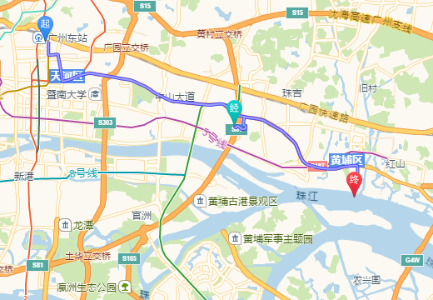
图 3-7 线路自动规划示意图
先设置一个起点和终点，系统会自动规划一条线路，然后通过拖动或者直接拖动线路完成线路规划。线路可以另存为常用路线。便于具有相同线路的订单可以复用。
输出：无

用户
OMS/TMS用户

输入要素
数据项 | 说明 | 输入格式 | 是否必填
线路名称 |  | 文本输入框 | 是

业务流程
- 点选起点
- 设置途经点
- 点选终点
- 系统自动搜寻线路
- 拖动途经点，调整线路。

微信账户管理

业务描述
管理维护XXX物联网平台的手机账号。添加用户时，根据用户邮箱去OMS/TMS平台能获取用户信息，并在XXX物联网平台创建用户登录信息，已用户手机作为登录名。
此外当用户忘记密码时可以重置用户密码。并以短信的方式下发到用户手机。
输出：【机构】、【手机号码】、【姓名】、【邮箱】、【状态】

使用者
OMS/TMS用户

输入要素
数据项 | 说明 | 输入格式 | 是否必填
机构 |  | 弹出框选择
手机号码 |  | 文本框
姓名 |  | 文本框
邮箱 |  | 文本框
状态 |  | 下拉选择框
备注 |  | 文本框

系统管理

机构管理

业务描述
提供XXX物联网平台组织机构信息维护功能，主要用于用户数据权限判断。
输出：【名称】、【编码】、【外部系统编码】

使用者
系统管理员

输入要素
数据项 | 说明 | 输入格式 | 是否必填
名称 |  | 文本框 | 是
编码 |  | 文本框 | 是
外部系统编码 |  | 文本框 | 是
备注 |  | 文本框 | 否

角色管理

业务描述
提供XXX物联网平台权限功能的分配和与第三方系统权限的映射。平台创建的权限可以映射到三方系统的权限上，可以是一个权限对应不同系统的权限，或者一个权限对应另一个系统权限的方式。如此以来可以应付不同系统的接入。
输出：【名称】、【编码】、【外部系统编码】

使用者
系统管理员

输入要素
数据项 | 说明 | 输入格式 | 是否必填
名称 |  | 文本框 | 是
编码 |  | 文本框 | 是
外部系统编码 |  | 文本框 | 是
备注 |  | 文本框 | 否

用户管理

业务描述
提供XXX物联网平台用户维护功能，确保用户的邮箱必须准确输入。在中外运的所有平台中，是通过邮箱到单点登录平台认证并产生ticket实现的。
输出：【登录账号】、【真实姓名】、【机构】、【联系电话】、【电子邮件】、【状态】

使用者
系统管理员

输入要素

数据项 | 说明 | 输入格式 | 是否必填
登录帐号 | 用户的登录帐号，不能低于6个字符，只能是数字+字母的组合，不能有特殊字符。 | 输入框 | 是
密码 | 初始密码abcd1234，系统自动产生。 | 隐藏
真实姓名 |  | 输入框 | 是
机构 |  | 弹出框选择 | 是
联系电话 | 只能是数字 |  | 是
电子邮件 | 电子邮件格式
状态 | 有效/失效/锁定 | 下拉框

系统参数

业务描述
用户设置XXX物联网平台中一些可以维护的数据配配置。
输出：【参数名称】、【参数编码】、【值】、【备注】

使用者
系统管理员

输入要素
数据项 | 说明 | 输入格式 | 是否必填
参数值 |  | 文本框 | 是

微信业务需求

用户绑定

业务描述
用户通过关注微信账号后，第一次进入系统，将提示用户进行用户绑定。用户输入手机号码，获取短信验证码，输入短信下发的验证码后，将短信验证码输入，完成绑定，用户打开微信就可以直接进入XXX物联网平台微信端进行操作。对于绑定后的用户进入系统后，可以进行用户解绑操作。

使用者
外部车主、平台管理员

输入要素
数据项 | 说明 | 输入格式 | 是否必填
手机号码 |  | 文本框 | 是
短信验证码 |  | 文本框 | 是
姓名 |  | 文本框 | 是
邮箱 |  | 文本框 | 是
类别 |  | 下拉框 | 是
备注 |  | 文本框

位置上报

业务描述
当驾驶员完成一次货运任务，将车辆的位置上报到平台完成货运单的核销。

使用者
驾驶员

输出要素
无

实时监控

业务描述
用户进入页面后，显示所在机构下的所有设备以列表方式显示。并可以通过输入设备编码查询，并文字展示设备的位置。点击具体设备以地图方式展现单个设备的具体位置。

使用者
外部车主、平台用户

输出要素
无

终端管理

业务描述
将自己的设备和终端注册到平台。并提供设备状态（负载、空载）切换操作。

使用者
外部车主

输入要素
数据项 | 说明 | 输入格式 | 是否必填
终端编码 |  | 文本框 | 是
设备编号 |  | 文本框 | 是
SIM卡号 |  | 文本框 | 是
终端类型 |  | 下拉框 | 是
第一联系人 |  |  | 否
第一联系人手机号码 |  |  | 否
第二联系人 |  |  | 否
第二联系人手机号码 |  |  | 否

报警监控

业务描述
查询当前登录用户所在机构下的所有设备产生的报警信息，可以按照报警类型、时间、设备编码过滤。点击具体报警信息查看明细。

使用者
外部车主、管理人员

输入要素
数据项 | 说明 | 输入格式 | 是否必填
设备编码 |  | 文本框 | 否
报警类型 |  | 选择框 | 否
开始时间 |  | 时间选择框 | 否
结束时间 |  | 时间选择宽 | 否

系统接口

行车卫士GPS数据接口
该接口用于行车卫士系统将接收到的终端信息上传到XXX物联网平台。

协议
采用HTTP REST 风格
HTTP Header中带api-key验证

流程图
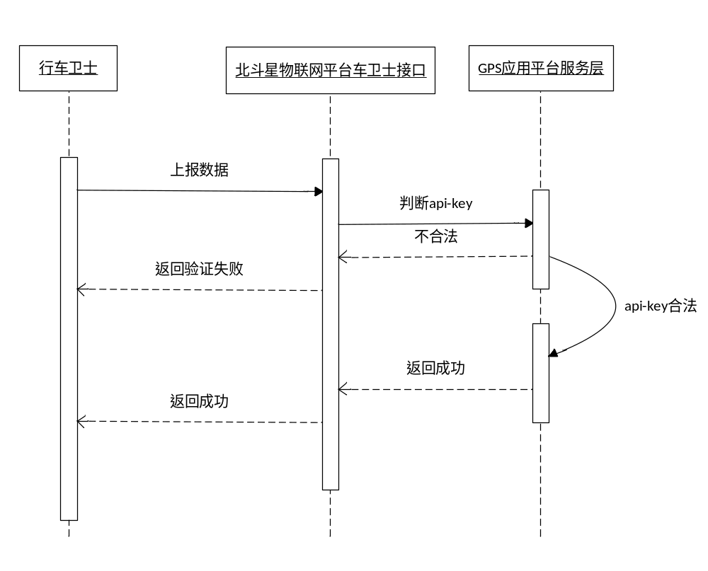

数据格式
[{
locateStatus: 1,
longitude: 23.879723,
latitude: 108.232322,
speed: 67,
direction: 230,
diviceCode: a0jojdfouwutwerwrwer,
desc: 460:00:10101:03633,
extraData: 669,
at: 2015-08-06 13:00:12,
ver: 0.89
}, {……}]
字段说明：
字段 | 备注 | 类型
locateStatus | 0表示定位失败，1表示定位成功，2表示经纬度信息非实时，而是最近保存的经纬度信息 | int
longitude | 经度 | varchar
latitude | 纬度 | varchar
speed | 速度(单位km/h) | decimal
direction | 方位角, 取值范围：0-359.9，单位度，如270.5 | decimal
diviceCode | 设备唯一标识码 | varchar
desc | 终端cell-id信息，格式为“MCC：MNC：LAC：CellID”即“区码：中国移动标识：位置区域：小区编号”，均用10进制数表示 | varchar
extraData | 三位数字，第一位表示搜索到的可用GPS卫星数量；第二位表示GSM信号强度；第三位表示备用电池可用电量，剩余电量电压3.65v –电池容量信息显示为0，剩余电量电压3.7v –电池容量信息显示为3，剩余电量电压4.15v –电池容量信息显示为6，剩余电量电压4.2v –电池容量信息显示为9 | varchar
at | GPS获取时间
ver | 行车卫士的终端软件版本号

GPS运管平台GPS数据接口
接口用于GPS运管平台向XXX物联网平台上报终端GPS数据

协议
通过TCP/IP向GPS运管平台暴露接口。
登录：
- 产生登录随机序列
关键字 | L00
数据字段1 | 字段名称 | 随机序列
数据字段1 | 说明 | 由GPS基准平台随机产生的字符串序列
数据字段1 | 长度 | 固定长度10 字节
- 登录请求
关键字 | L01
数据字段1 | 字段名称 | 用户名
数据字段1 | 说明 | 由政府职能部门指定机构统一分配
数据字段1 | 长度 | 固定长度10 字节
数据字段2 | 字段名称 | 密码
数据字段2 | 说明 | 由政府职能部门指定机构统一分配，用户名＋密码＋随机序列字符串的MD5码,MD5码中字母部分约定为小写。
数据字段2 | 长度 | 固定长度32字节
数据字段3 | 字段名称 | 随机序列
数据字段3 | 说明 | 来自GPS基准平台随机产生的字符串序列
数据字段3 | 长度 | 固定长度10 字节

- 登录回应
关键字 | L02
数据字段1 | 字段名称 | 登录回应代码
数据字段1 | 说明 | 整数。
数据字段1 | 长度 | 固定长度4字节

数据上传
上传数据包的协议说明只是整个包的数据部分和关键字的描述，数据部分和关键字与开始符、结束符、分隔符、数据分隔符一起组成完整的传输数据包。
卫星定位协议说明
关键字 | U 01
数据字段1 | 字段名称 | 车牌号
数据字段1 | 说明 | 完整合法的车牌号，符合GA 36-2007《中华人民共和国机动车号牌》要求，不含分隔符
数据字段1 | 长度 | 不定长
数据字段2 | 字段名称 | 车牌颜色
数据字段2 | 说明 | 整数。
数据字段2 | 长度 | 固定长度1字节。
数据字段3 | 字段名称 | 基本卫星定位数据包
数据字段3 | 说明 | 参见 表A.9内容
数据字段3 | 长度 | 固定长度30字节
卫星定位数据包协议说明
序号 | 内容 | 长度（字节） | 描述
1 | 时间 | 6 | 年月日时分秒 采用BCD码 如101224121212：表示2010年12月24日12点12分12秒
2 | 经度 | 4 | DDDFFFFF 采用BCD码 如12345678：表示123度45678分
3 | 纬度 | 4 | 0DDFFFFF 采用BCD码 如01234568：表示12度34567分
4 | 速度 | 1 | 单位：km/h， 0x10 表示速度 16 km/h
5 | 方向 | 1 | 单位：2dec Ox18 表示方向 48度
6 | 高度 | 2 | 单位：m
7 | 里程 | 4 | 单位：0.1km 0002AAD9 表示里程 17480.9km
8 | 状态 | 8 | 参见表A.10内容

流程
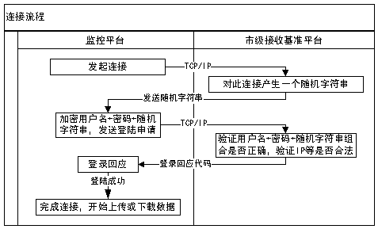

单点登录

协议
用户在中外运现有系统（OMS/TMS）中登录，登录后在系统OSS（中外运现有单点登录系统）产生ticket字符串。当需要登录XXX物联网平台URL时，带上ticket和其他业务信息，XXX物联网平台在接收到请求后，登录到OSS系统去验证ticket，如果合法，则用户访问，并保持ticket，如果不合法，则返回错误信息。

流程
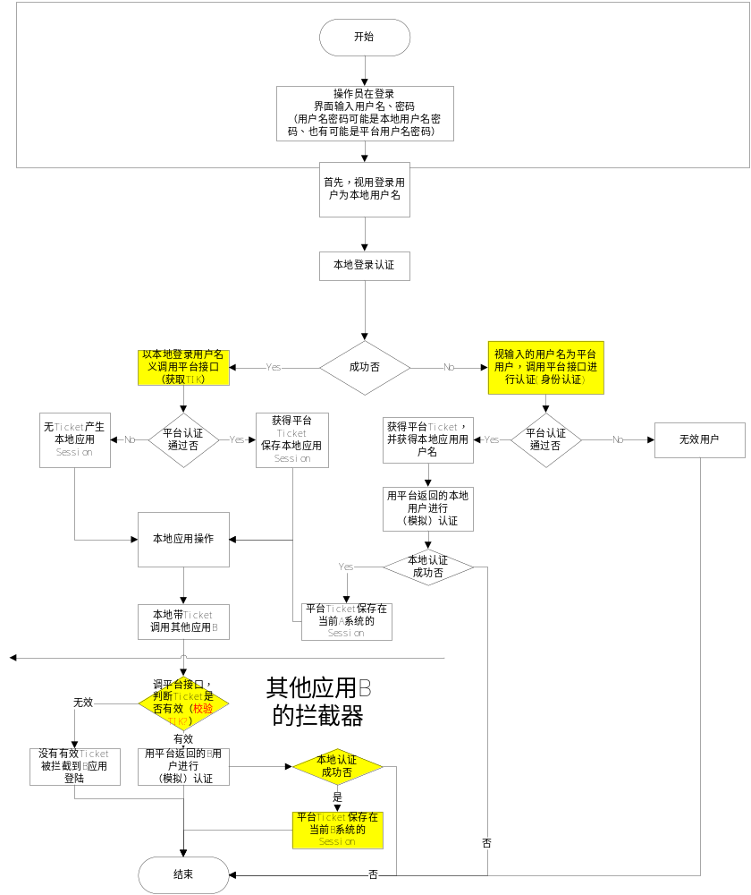

订单信息
接口用于OMS系统向XXX物联网平台上报订单数据、订单状态更新数据。

协议
采用HTTP 协议，REST风格向中外运现有系统暴露接口，用以接收订单信息。
HTTP Header中带api-key验证

流程
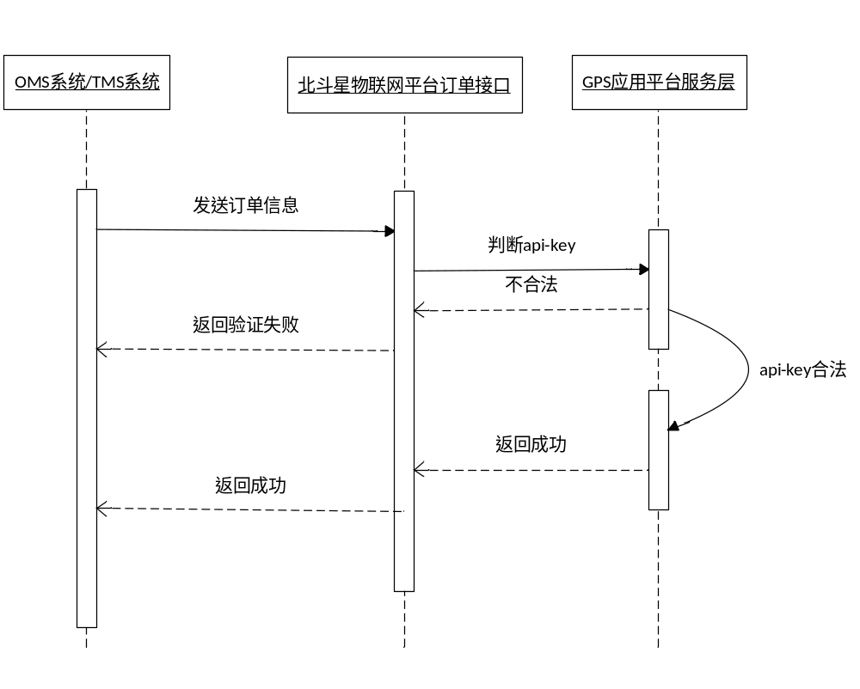

数据格式
数据采用JSON格式
[{
orderCode: ‘13189798798’,
original:’OMS’,
loadCode:’1314132’,
plat:’车牌’,
driverName:’张五’,
driverPhone:’13789867645’,
at:’2015-08-09 12:12:11’
},{……}]
1、新建订单
字段 | 描述 | 类型
original | 来源（OMS/TMS） | varhcar
orderCode | 订单号 | varchar
startPoint | 起点 | varchar
terminal | 终点 | varchar
estStartTime | 预计发车时间 | datetime
estEndTime | 预计到达时间 | datetime
factStartTime | 实际发车时间 | datetime
factEndTime | 实际到达时间 | datetime
loadCode | 配置单号 | varchar
plat | 车牌 | varchar
driverName | 驾驶员姓名 | varchar
driverPhone | 驾驶员电话 | varchar
at | 时间 | datetime
2、变换车辆
字段 | 描述 | 类型
original | 来源（OMS/TMS） | varchar
orderCode | 订单号 | varchar
loadCode | 配置单号 | varchar
plat | 车牌 | varchar
driverName | 驾驶员姓名 | varchar
driverPhone | 驾驶员电话 | varchar
at | 时间 | varchar
3、到达终点
字段 | 描述 | 类型
original | 来源（OMS/TMS） | varchar
orderCode | 订单号 | varchar
at | 时间 | datetime

GPS预订机制

协议
采用HTTP 协议，REST风格向中外运客户暴露接口，用以提供订单相关信息。
HTTP Header中带api-key验证

流程
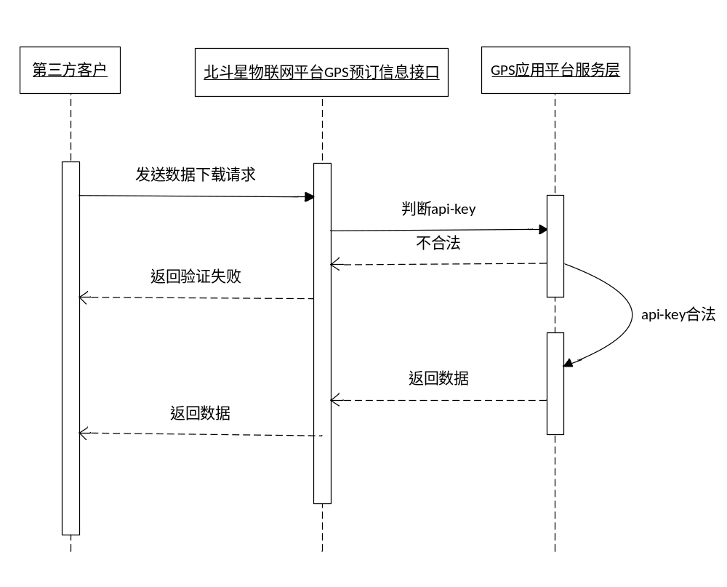

数据格式
[{
orderCode: ‘13189798798’,
plat:’车牌’,
driverName:’张五’,
driverPhone:’13789867645’,
gps:[ {
lng:23.456783,
lat:108.2323232,
speed:23,
direction:203,
at: ‘2015-07-23 12:20:11’
}]
},{……}]
字段说明：
字段 | 描述 | 类型
orderCode | 订单号 | varchar
plat | 车牌 | varchar
driverName | 驾驶员姓名 | varchar
lng | 经度 | varchar
lat | 纬度 | varchar
speed | 速度 | decimal
direction | 方位角 | decimal

产品非功能性需求

用户界面需求
需求名称 | 详细要求
简洁 | 界面的简洁是要让用户便于使用、便于理解、并能减少用户发生错误选择的可能性。
一致性 | 一致性是每一个优秀界面都具备的特点。界面的结构必须清晰且所用的术语要保持一致，风格必须与内容相一致，界面的色调字体也要保持一致。

软硬件环境需求

序号 | 硬件名称 | 配置 | 数量
1 | Dell R720 (FC-HBA)  数据库两台需要配(FC-HBA)，其他机器可以不配，用自身硬盘 | 4核心*2-2.3G以上/16G/500G*3/raid5/千兆网卡*2/FC-HBA | 7
2 | 阵列(配FC-HBA卡)支持RAID5 | FC-HBA/2T/raid5 | 1

序号 | 名称 | 描述 | 数量
1 | 操作系统 | Redhat6.0以上 X64 | 6
2 | 数据库 | MYSQL5.0以上 | 1
3 | Web容器 | Tomcat7.0以上
4 | 双机软件 | RoseHA | 2

性能需求
脚本 | 需求原始数据量 | TPS计算 | 备注
登录 | 预估10个机构，即20个管理员在后台使用 | 0.04 | 假设所有用户在一天1小时内登录
打卡 | 预估10个机构，即20个管理员在后台查看打卡 | 0.04 | 假设所有用户在一天1小时内登录
报警查询 | 预估10个机构，即20个管理员在后台查看报警 | 0.04 | 假设所有用户在一天1小时内登录
视频播放 | 预估10个机构，即20个管理员在后台查看播放 | 0.04 | 假设所有用户在一天1小时内登录
TPS （TPS:每秒事务数）比如登录TPS为5，即每秒有5个用户登录

产品质量需求
主要质量属性 | 详细要求
正确性 | 保障数据的准确性和功能的正确性，不同的权限用户功能要区分开。
健壮性 | 在处理或者环境中系统能够承受的压力或者变更能力
可靠性 | 具备在应用或者错误面前，在意外或者错误使用的情况下维持软件系统功能特性能力
易用性 | 用户能够非常容易的使用软件产品完成指定任务。
安全性 | 保证系统仅向合法用户提供服务的同时能够阻止非授权用户使用的企图或者拒绝服务的力
可扩展性 | 软件要具备很想扩展的能力，让用户和数据量增加时，能够在较少改动代码的情况下实现。
兼容性 | IE 8+

其他需求
无

